2018年10月15日10:43:33

本周安排

opencpu架构，资料，IDE的搭建

NB-IoT

UE(NB模块)

1、省电模式（PSM）

在版本12引入，为了最大化 UE 的停机时间，其执行周期性跟踪区更新 (TAU)，之后，在空闲时间的可配置窗口期间，保持可用于寻呼。一旦空闲时间窗口过去，设备就进入休眠状态，并且直到下一个周期性 TAU 才能访问。这种省电方法对于需要稀疏周期性报告的使用情形尤为重要，例如每天一次

2、扩展不连续接收 (eDRX)

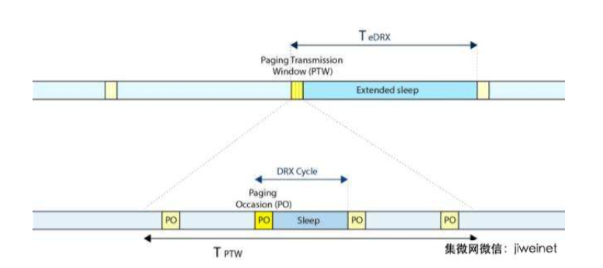

Paging Transmission Windows分页传输窗口

Paging Occasion 寻呼时机

3、较低的UE功率等级

新规范定义了 20dBm 的功率等级，传统 LTE 相比为 23dBm。该功能可显著降低功耗，因为 PA 功率到目前为止是蜂窝物联网 (IoT) 系统中的主要功率驱动器，但它也通过允许功率放大器集成在单芯片 CMOS 解决方案中而降低了总体 BOM。

4、基于有限移动性而减少报告

此优化利用有限的移动性场景。这些是假设 UE 被固定或以非常低的速度移动的情况。在这些假设下，规范允许放松相邻单元测量和报告周期。这减少了需要 RF 资源和消耗功率的过程

5、上层优化

a最小化信令开销

open CPU

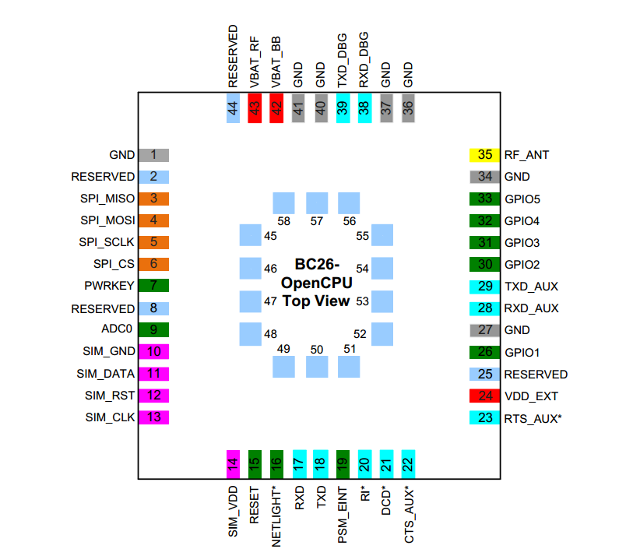

Open CPU软件架构

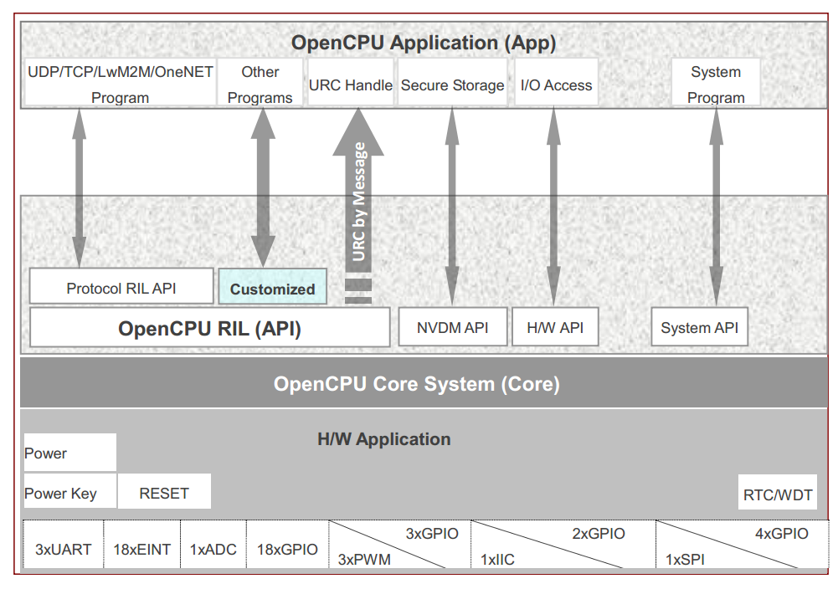

OpenCPU provides three UART ports: UART0 (Main UART), UART1 (Debug UART) and UART2(Auxiliary UART)

2018年10月16日13:40:22：

”